杭州电子科技大学
毕业设计（论文）文献综述

毕业设计（论文）题目 | 基于微信小程序的便笺系统设计
文献综述题目 | 小程序的发展与应用
学 院 | 网络空间安全学院
专 业 | 信息安全
姓 名 | 力晶鑫
班 级 | 信息安全一班
学 号 | 14084122
指导教师 | 吕秋云

小程序的发展与应用

前言
2014年，罗伯特·斯考伯在《即将到来的场景时代》（Age of Context：Mobile，Sen-sors，Data and the Future of Privacy）中提出：“了解场景，就站在了风口上；谁能占据场 景，就能赢得未来。”现如今，互联网发展的“下半场”成为诸多行业观察家探索和讨论的 热点话题。所谓互联网发展的“下半场”，指的是伴随着互联网发展“人口红利”的消化殆尽，过去（即互联网发展的“上半场”）发现一个“风口”大家便一拥而上、野蛮生长的阶段已一去不返，代之以专业化程度更高、智力输入更加密集、范式创新更为关键的新的发展阶段。就是在这一背景下，集社交性、内容性和工具性等特性为一身、以小程序（Mini Program or MiniApp）为代表的轻应用（Light App）应运而生，在数字化高度发展的时代背景下正在带来一场移动媒介使用体验的全新革命。
主题

- 小程序的概念
小程序是作为“轻应用”而面世的。用微信创始人张小龙的话来说，小程序是一种“无 需安装，触 手 可 及，用 完 即 走，无 须 卸 载”的 应 用 程 序。正 是 因为这个特点，区隔了它与APP的不同角色和应用场景。我们知道，APP是需要通过下载和安装来使用的，并且还占用手机的内存，这至少对于手机内存较小的用户看来是一种困扰。并且APP的使用和升级还需要不断地更新和维护，这不但使开发者的开发与维护成本提高，而且也使用户的使用变得比较繁琐。因此，人们在人与人、人与物、人与环境的连接应用中亟须一种运用逻辑上由繁至简的转化。早在2013年，百度就提出了轻应用的概念，引起了诸多业内关注，轻应用（Light APP）是一种无需下载的应用，这就弥补了APP下载所带来的麻烦，并且轻应用一般都是在一个具体的应用场景中提供的，它解决了长尾分发的问题，解决了用户与开发商的对接问题。轻应用的出现，使得诸多网络媒体开始尝试去做新的媒介应用，并希望轻应用具有更具针对性、更加便利的功能调用等特性。
- 微信小程序的发展历程
2016年1月11日，微信之父张小龙时隔多年的公开亮相，解读了微信的四大价值观。张小龙指出，越来越多产品通过公众号来做，因为这里开发、获取用户和传播成本更低。拆分出来的服务号并没有提供更好的服务，所以微信内部正在研究新的形态，叫「微信小程序」。
2016年9月21日，微信小程序正式开启内测。在微信生态下，触手可及、用完即走的微信小程序引起广泛关注。腾讯云正式上线微信小程序解决方案，提供小程序在云端服务器的技术方案。
2017年1月9日0点，万众瞩目的微信第一批小程序正式低调上线，用户可以体验到各种各样小程序提供的服务。
2017年12月28日，微信更新的 6.6.1 版本开放了小游戏，微信启动页面还重点推荐了小游戏「跳一跳」，你可以通过「小程序」找到已经玩过的小游戏。
2018年1月18日，微信提供了电子化的侵权投诉渠道，用户或者企业可以在微信公众平台以及微信客户端入口进行投诉。
2018年1月25日，微信团队在“微信公众平台”发布公告称，“从移动应用分享至微信的小程序页面，用户访问时支持打开来源应用。同时，为提升用户使用体验，开发者可以设置小程序菜单的颜色风格，并根据业务需求，对小程序菜单外的标题栏区域进行自定义。

- 小程序的应用
首先，小程序起码能够有效地 弥补微信服务号的不足。虽然我们现在尚不能判断小程序会有多么大的发展潜力，但是微信服务号无法完成的用户痛点，可以由小程序来 完成，也就是说，小程序的发展潜力起码比微信服务号大。 其次，小程序并不是成为杀手级应用，而是成为有效解决低频应用的有效工具，成为微信生态系统的一个重要补充。
小程序的重要应用场景有二:一是有地面自有流量的商家、有地面推广需求的商家，如社区的生鲜电商、生鲜微商、酒店旅馆、餐饮、医院服务、理财服务、信贷服务等。例如，元宝铺发布的 FIDE 小程序能够把他们的集IT订制、数 据订制、风控订制为一体的全业务周期数据化信贷解决方案FIDE，通过微信端以更直观的方式展现给银 行等金融机构客户；二是基于群的协同协作的工具。当然，互联网是一个快速迭代和试错的过程，因为小程序的基础设施还很不成熟，规则和技术稳定性都还需要一段时间才能明朗，所以小程序的未来发展前景还需要继续观察和跟踪。但是无论如何，小程序都是一项有益的尝试和探索。

- 微信“小程序”开发的系统架构
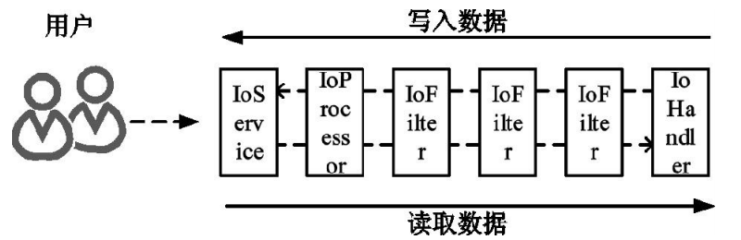
微信“小程序”的开发框架基于 MINA 框架，MINA 是一个网络通信应用框架，基于Java技术实现，该框架的特点是运用 Java 异步输入输出技术，可以支持 TCP/UDP 协议，用户根 据实际需求选择线程模型，从而实现多线程模型应用，也可以提供 Java 对象的序列化服务、虚拟机管道通信服务等，MINA 可以快速开发高性能、高扩展性的网络通信应用，其基本架构如图 1 所示。

图1 微信“小程序”开发的 MINA 框架

其中，IoService 是应用程序的入口，可以用来添加多个IoFilter，这些 IoFilter 符合责任链模式并由 IoProcessor 线程负责调用。IoHandler 是业务处理模块，在业务处理类中不必关心实际的通讯细节，只需要处理客户端传输过来的信息即可。IoFilter 用来对客户的请求或发送给客户的数据进行 过滤，一些常用的过滤器 IoFilter，例如日志记录、黑名单过滤、压缩过滤、SSL 加密等。MINA 框架的应用过程较为复 杂，但是在使用过程中具有很好的灵活性，如开发者能够根 据自身需求定制各种编码方式、加密算法、日志记录等，适用于邮件服务器、流媒体服务器、IM 服务器等用户需求分类较多的服务器应用场景。基于这个特点，微信“小程序”采用 MINA 框架进行开发，就能够满足更多用户的需求，也为开发者提供了很大的便利。一个典型的微信“小程序”的系统 框架如图 2 所示。
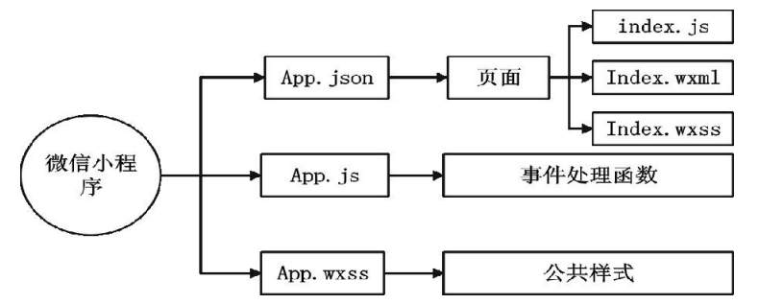

图2 微信“小程序”的系统框架
其中，app.json 是对整个小程序的全局配置，开发者可以在这个文件中配置小程序是由哪些页面组成，配置小程序的窗口背景色，配置导航条样式，配置默认标题。页面作为小程序的核心内容，一般由三个文件组成：index.js 是逻辑处理代 码，主要用于定义页面的数据；index.wxml 是布局文件，主要用于页面的整体结构设计；index.wxss 是样式表，决定了各种 组件最终应该如何显示。app.js是小程序的脚本代码，开发者可以在这个文件中监听并处理小程序的生命周期函数、声明全局变量，调用MINA提供的丰富的API，如本例的同步存储及同步读取本地数据。app.wxss 是整个小程序的公共样式表，开发者可以在页面组件的class属性上直接使用app.wxss 中声明的样式规则。

总结

与传统的手机客户端app相比较，微信“小程序”开发的系 统架构更为简单；开发技术与手机客户端app十分相似，并且采用了更为简单的页面代码；同时，微信提供了必要的开发者工具，方便开发者能够快速上手微信“小程序”的开发。从目前微信“小程序”开发的特点上看，微信“小程序”拥有比统的手机客户端app成本更低、速度更快的开发优势，符合下一代移动互联网产业发展的“微、小、轻”趋势，将会拥有更为广泛的市场前景。

参考文献
[1]刘玉佳.微信“小程序”开发的系统实现及前景分析[J].信息通信,2017(01):260-261.
[2]喻国明,梁爽.小程序与轻应用:基于场景的社会嵌入与群体互动[J].武汉大学学报(人文科学版),2017,70(06):119-125.
[3]刘红卫.微信小程序应用探析[J].无线互联科技,2016(23):11-12+40.
[4]潘镭.“小程序”——移动互联网的下一个风口[J].中国金融电脑,2017(03):72-74.
[5]布道师.腾讯高级PM详解,微信小程序的场景化应用具体有哪些?[J].信息与电脑(理论版),2016(24):26-30.
[6]刘红卫.微信小程序应用探析[J].无线互联科技,2016(23):11-12+40.
[7]石云.程序员的小目标 从云端搭建一个小程序开始[J].计算机与网络,2016,42(19):41.
[8]匡文波.微信小程序:机遇与挑战并存[J].新闻论坛,2017(02):1.

